2018-2019 учебный год
МКОУ «Терекли-Мектебская СОШ им. Джанибекова»
20.12.18г. состоялось совещание на тему: «Адаптация первоклассников к новым условиям школьной жизни».
Цель: определение степени адаптации первоклассников к школьному обучению.
Задачи:
- выявить основные проблемы, появившиеся у первоклассников в адаптационный период;
- определить направления дальнейшей работы с учащимися 1-х классов.
Участники педсовета: администрация школы, классные руководители 1-х классов, учителя-предметники, работающие в 1-х классах, школьный психолог, учитель-логопед, школьный фельдшер.
Повестка:
- Организация учебного процесса в 1-х классах. Зам.директора по УВР.
- Характеристика 1-х классов. Классные руководители.
- Психологическая диагностика первоклассников. Школьный психолог.
- Здоровье первоклассников. Школьный фельдшер.
- Выступление учителя-логопеда.
- Решение педсовета.
Приспособление (или адаптация) ребёнка к школе происходит не сразу. Не день, не неделя требуется для того, чтобы освоиться в школе по- настоящему. Это довольно длительный процесс. Оптимальное время для адаптации детей к школе 1,5 – 2 месяца. Но некоторые дети проходят этот сложный период дольше – 3-4 месяца, а то и даже весь учебный год.
Сегодня необходимо подвести итоги адаптации наших первоклассников.
Общие сведения об учителях, работающих в 1-х классах
Номер п/п | Фамилия, имя, отчество  учителя | Преподаваемый предмет | Категория, разряд учителя | Педагогический стаж учителя
1 | Кулушова Б.К. | Все предметы, кроме изо+техн., шахматы | 1 категория  13 разряд | 33
2 | Ахмедова Д.Р. | Все предметы, кроме изо+техн., шахматы | -  12 разряд | 5
3 | Янибекова Н.Б. | Все предметы, кроме изо+техн., шахматы | Высшая  14 разряд | 22
4 | Суюндикова А.Э. | Все предметы, кроме изо+техн., шахматы | 1 категория  13 разряд | 20
5 | Мустафаева Э.С. | Все предметы, кроме родного языка | -  12 разряд | 20
6 | Аджибаева Т.З. | Родной язык | -  12 разряд | 19
7 | Джумаева С.М. | Родной язык | -  12 разряд | 5
8 | Кулчимаева Н.Р. | Изо+технология | -  12 разряд | 9
Классы работают по программе «Школа России», по ФГОС 2-го поколения. Календарно-тематическое планирование составлено в соответствии с данной программой.
Анализ посещённых уроков свидетельствует о том, что педагоги, работающие в первых классах, успешно внедряют в практику ФГОС по направлениям:
- формирование УУД,
- формирование культуры здорового и безопасного образа жизни,
- владеют методикой преподавания предметов,
хорошо знакомы с нормативными документами и методическими рекомендациями по организации занятий в период адаптации детей.
Уроки соответствуют методическим требованиям. На уроках учителя применяют различные формы и методы работы, активизирующие первоклассников для восприятия учебного материала, преобладает объяснительно-иллюстративный метод обучения.
С целью развития познавательных умений, учителя на уроках используют задания на развитие мышления, внимания, памяти. При объяснении нового материала учитель опираются на имеющие у детей знания и опыт, используют элементы проблемного обучения.
С целью развития коммуникативных умений педагоги применяют работу в парах, работу в группах. На каждом уроке осуществляет обратную связь: сигнальные карты, веер букв, хлопки.
Большое внимание уделяют формированию регулятивных умений: подготовке рабочего места, расположению учебных принадлежностей на парте, ориентировке на странице учебников.
У всех в классе доброжелательная обстановка, постоянная смена видов деятельности. Дети чувствуют себя комфортно, не боятся ошибиться, разнообразие форм и быстрая смена видов деятельности позволяют увлечь всех обучающихся.
Из наблюдений за первоклассниками, бесед с учителями и анализа посещённых уроков в первых классах можно сделать некоторые выводы о поведении учеников:
- ученики 1-х классов не только знакомы с правилами поведения в школе, но и умеют их соблюдать;
- первоклассники знают и соблюдают школьный режим, выполняют требования учителя;
- знают правила обращения к учителю, к своим одноклассникам, правила поведения на уроке;
- хорошо ориентируются в здании школы: знают, где находится спортивный зал, актовый зал, столовая, кабинет учителя-логопеда, медицинский кабинет и др.
2. Характеристика классов.
Классные руководители 1-х классов дали полную характеристику своим классам, обозначили проблемы, предлагали пути их решения.
3. Выступление школьного психолога основывалось на данных диагностики школьной зрелости первоклассников и диагностики мотивации к обучению.
4. Здоровье первоклассников.
Школьный фельдшер дала общую картину состояния здоровья первоклассников: количество детей по группам здоровья, по физкультурным группам, количество первоклассников с хроническими заболеваниями, количество детей-инвалидов.
5. Учитель-логопед отчиталась о результатах обследования первоклассников, о количестве детей с нарушениями речи, о первых результатах работы с детьми логопатами.
В конце совещания были даны следующие рекомендации:
- - проводить гимнастику для глаз, пальчиковую гимнастику;
- -следить за посадкой при чтении, письме, положением тетради, ручки;
- -на уроках чтения больше читать, использовать разные виды чтения;
- -активно привлекать детей, проявляющих школьную дезадаптацию к участию во внеурочной деятельности.
Выводы:
1. Скорректировать свою работу с учащимися, имеющими трудности в социальной адаптации, с учётом полученных результатов.
2.Внимательно следить за психоэмоциональным состоянием детей, имеющих трудности в адаптации.
3. По возможности облегчить режимные моменты, увеличив период пребывания детей на свежем воздухе, на переменах и прогулках использовать подвижные игры, игры с продуктивной физической нагрузкой.
4. Использовать в своей деятельности методы, рекомендованные для работы с учащимися 1-х классов.
5. Огромное значение уделять посещению занятий.
6. Оказывать методическую помощь педагогам.
С заключительным словом выступила зам. дир. по УВР в начальных классах Мурзаева Г.С.

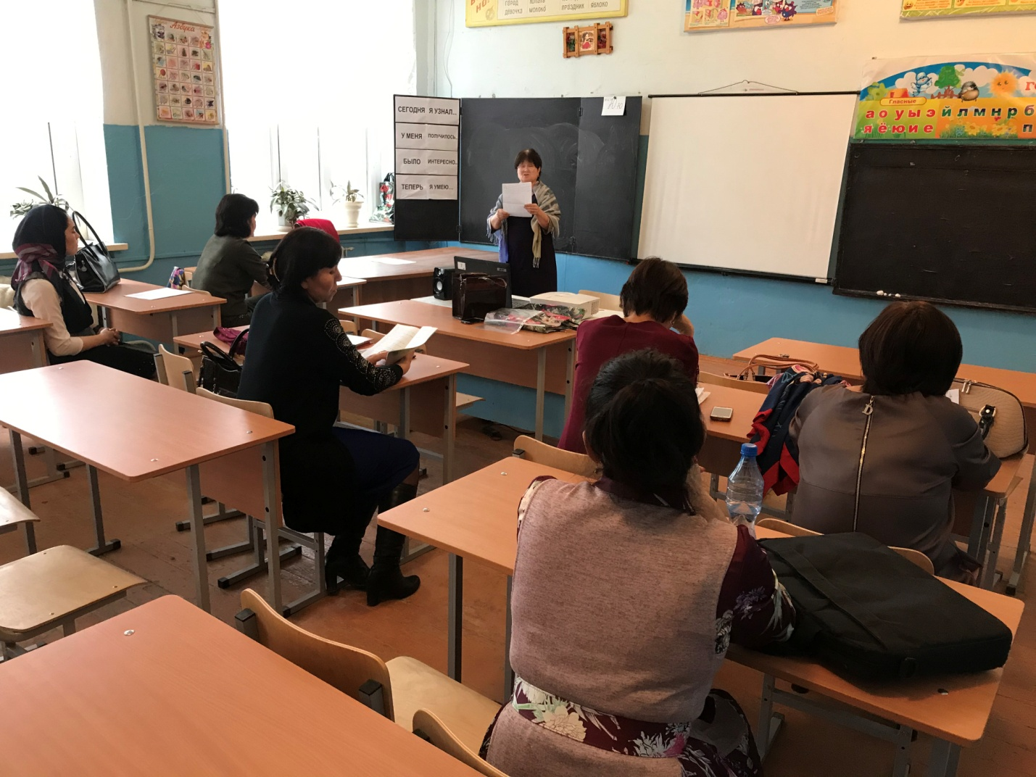
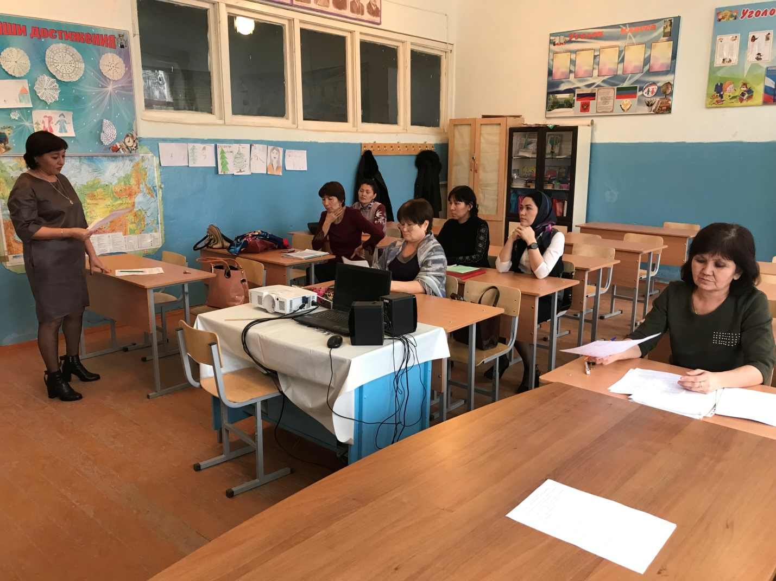

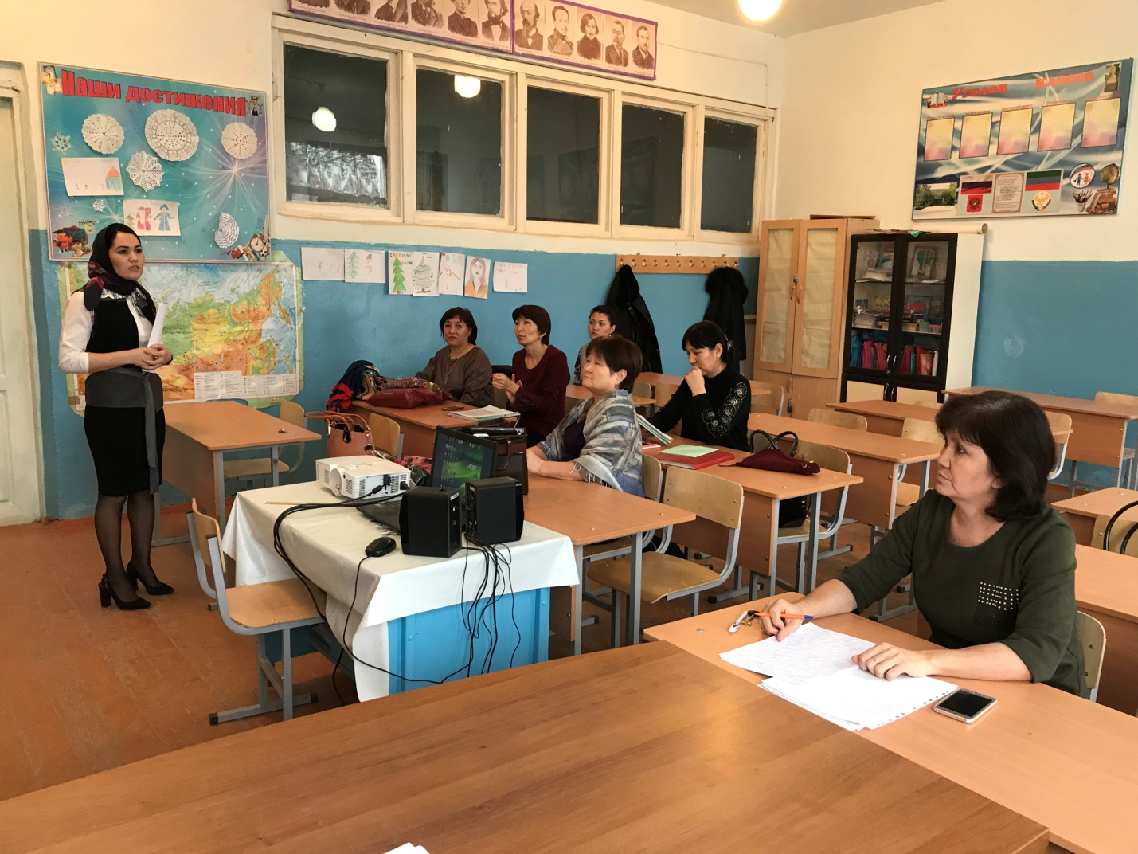
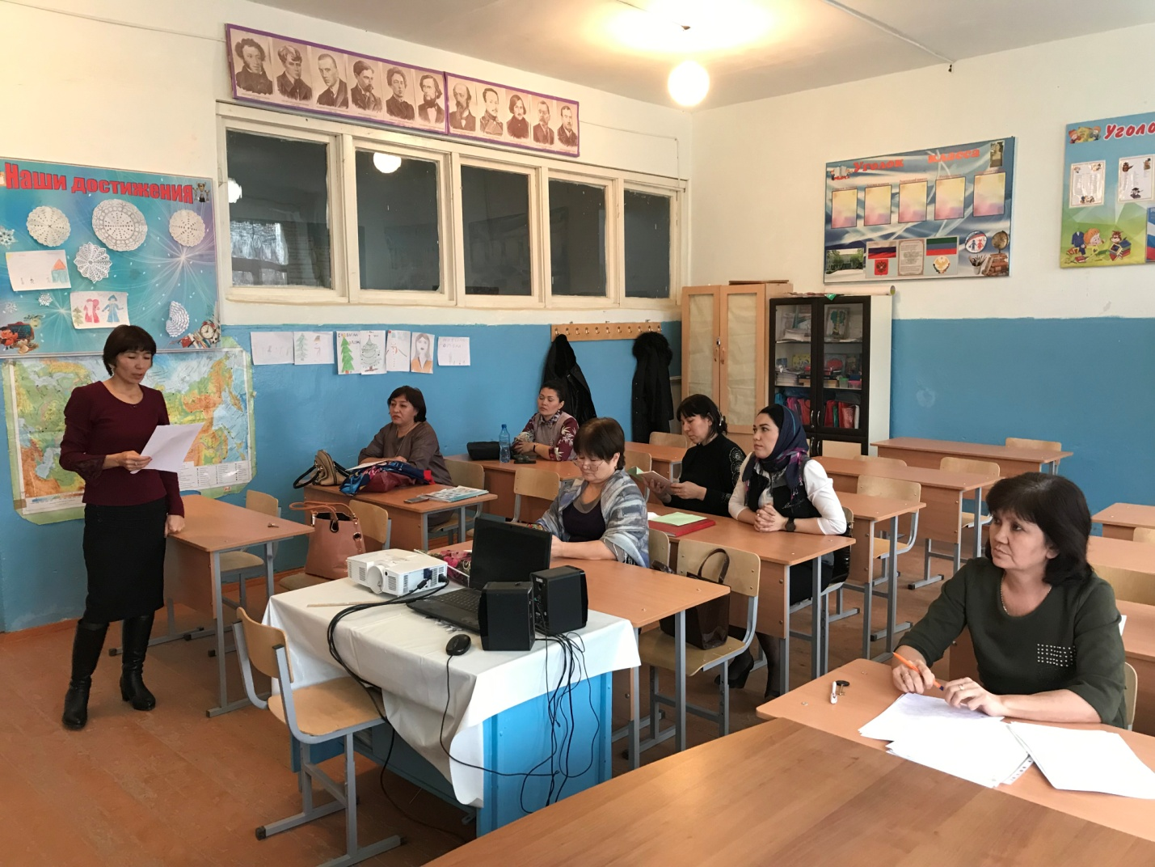
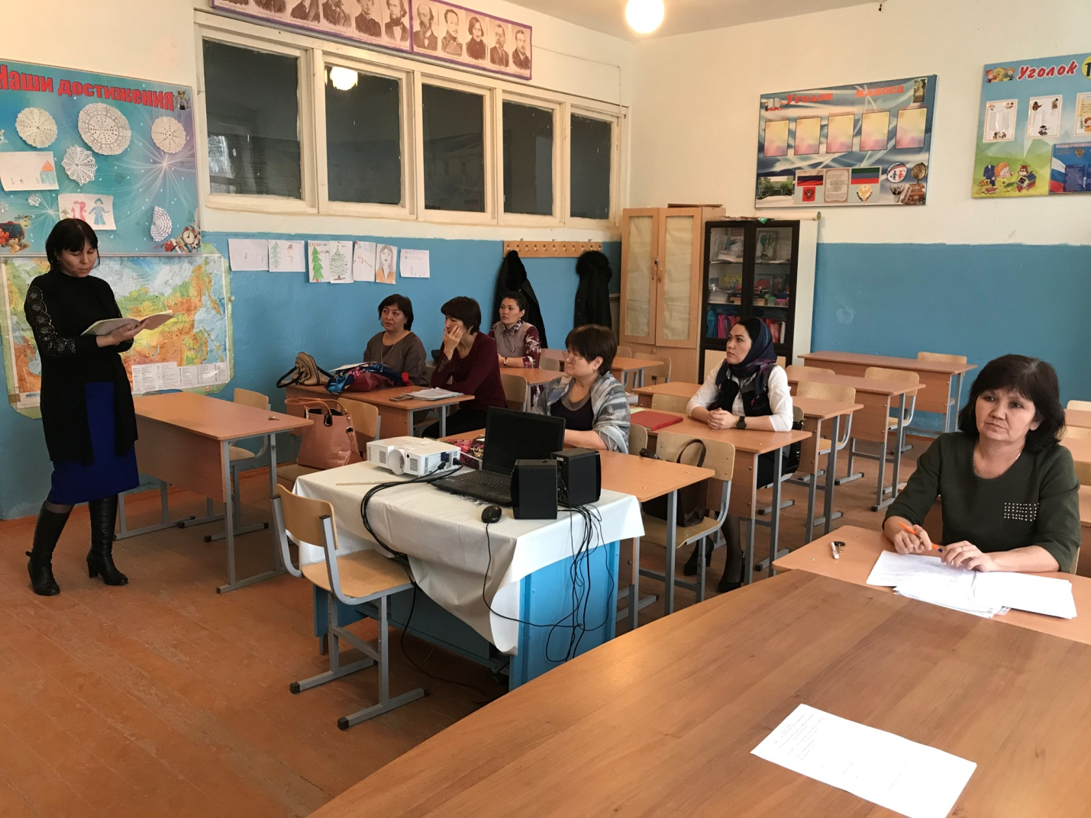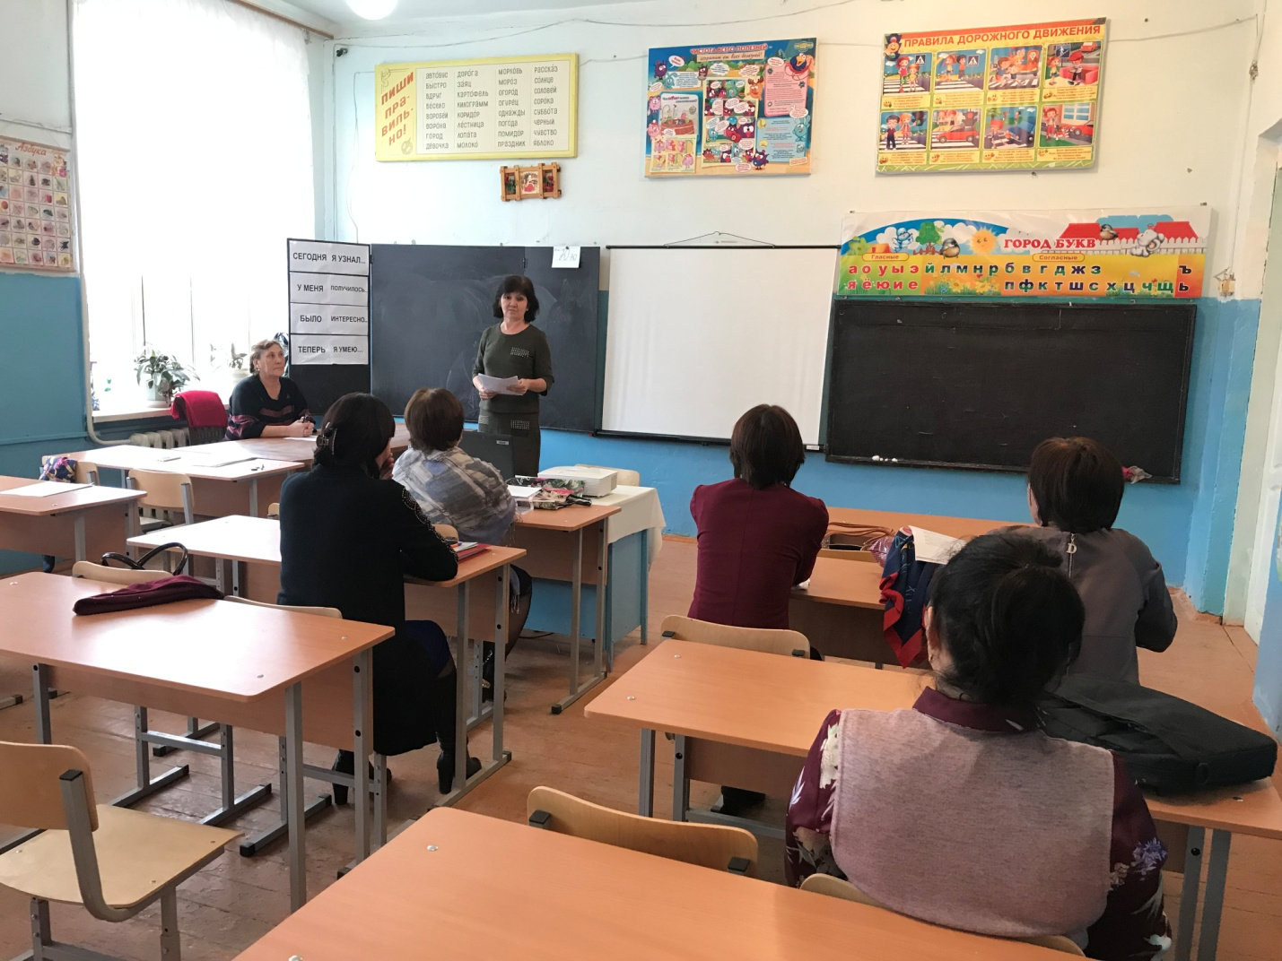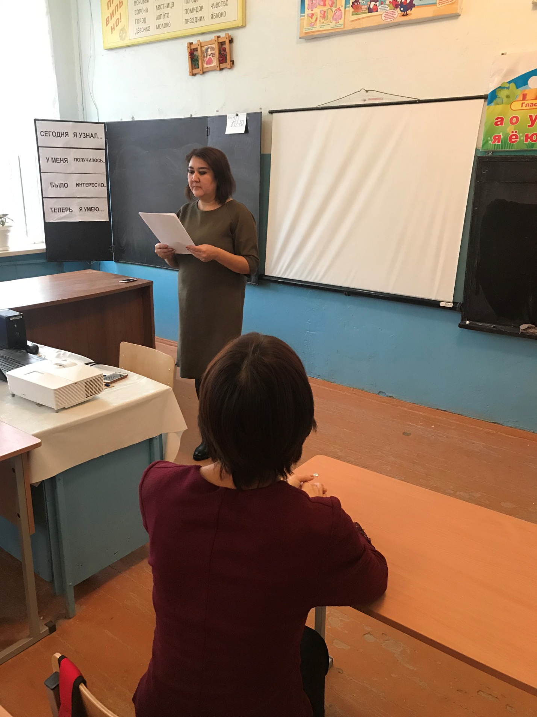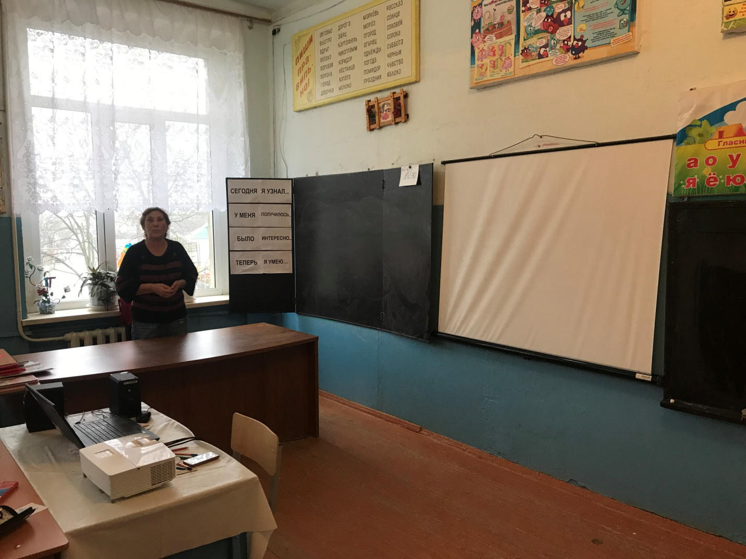

Зам. дир. по УВР в начальных классах Мурзаева Г.С.

